МИНИСТЕРСТВО НАУКИ И ВЫСШЕГО ОБРАЗОВАНИЯ РОССИЙСКОЙ ФЕДЕРАЦИИ
ФЕДЕРАЛЬНОЕ ГОСУДАРСТВЕННОЕ БЮДЖЕТНОЕ ОБРАЗОВАТЕЛЬНОЕ УЧРЕЖДЕНИЕ
ВЫСШЕГО ОБРАЗОВАНИЯ
«НОВОСИБИРСКИЙ ГОСУДАРСТВЕННЫЙ ТЕХНИЧЕСКИЙ УНИВЕРСИТЕТ»

Лабораторная работа
по дисциплине «Технология программирования»
Организация в Java хранения данных в базе данных

Группа: АВТ-810
Студентка: Воропаева Я., Попова А.
Преподаватель: Михайленко Д.

НОВОСИБИРСК 2020

1.​ Описание задания
Цель работы: Изучить особенности реализации хранения данных в базе данных в приложениях Java.
Описание задачи: Доработать программу, созданную в лабораторной работе № 5:
- Добавить в меню пункты сохранение и загрузку объектов в базу данных. Можно использовать любую СУБД.
- Загрузку и сохранение объектов только заданного типа

2. Функциональное описание
В лабораторной работе для хранения данных была использована СУБД H2.

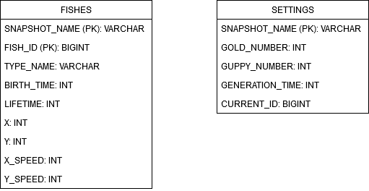
Рисунок 1. Схема базы данных

В базе данных были выделены две основные сущности.
Первая – FISHES, которая является отображением класса Fish. В сущность FISHES был добавлен атрибут SNAPSHOT_NAME, который содержит наименование сохраненного состояния системы, заданное пользователем.
Вторая – SETTINGS, которая представляет собой состояние моделирования и содержит основные характеристики процесса моделирования.

Для соединения с базой данных был разработан класс DatabaseRepository.

Код соединения с базой данных:

try {
connection = DriverManager.getConnection("jdbc:h2:~/aquarium", "sa", "");
prepare();
} catch (SQLException exception) {
System.err.println(exception.getMessage());
throw new IllegalStateException("Database connection failed", exception);
}

Код сохранения состояния системы:

public void serialize(String snapshotName, Environment environment, FishType type) throws SQLException {
String deleteSnapshotFromFishesRequest = "DELETE FROM FISHES WHERE SNAPSHOT_NAME = '" + snapshotName + "'";
try (Statement statement = connection.createStatement()) {
statement.executeUpdate(deleteSnapshotFromFishesRequest);
}
String deleteSnapshotFromSettingsRequest = "DELETE FROM SETTINGS WHERE SNAPSHOT_NAME = '" + snapshotName + "'";
try (Statement statement = connection.createStatement()) {
statement.executeUpdate(deleteSnapshotFromSettingsRequest);
}
String insertSettingsRequest = "INSERT INTO SETTINGS (" +
"SNAPSHOT_NAME," +
"GOLD_NUMBER," +
"GUPPY_NUMBER," +
"GENERATION_TIME," +
"CURRENT_ID" +
")" +
" VALUES (" +
"'" + snapshotName + "'," +
environment.getEnvironmentState().getGoldEntitiesNumber() + "," +
environment.getEnvironmentState().getGuppyEntitiesNumber() + "," +
environment.getEnvironmentState().getGenerationTime() + "," +
environment.getEnvironmentState().getCurrentId() +
")";
try (Statement statement = connection.createStatement()) {
statement.executeUpdate(insertSettingsRequest);
}
String insertFishesRequest = "INSERT INTO FISHES (" +
"SNAPSHOT_NAME," +
"FISH_ID," +
"TYPE_NAME," +
"BIRTH_TIME," +
"LIFETIME," +
"X," +
"Y," +
"X_SPEED," +
"Y_SPEED" +
")" +
" VALUES (?, ?, ?, ?, ?, ?, ?, ?, ?)";
try (PreparedStatement preparedStatement = connection.prepareStatement(insertFishesRequest)) {
preparedStatement.setString(1, snapshotName);
for (Fish fish : environment.getEntitiesSnapshot().getEntities()) {
if (fish.getFishType().equals(type)) {
preparedStatement.setLong(2, fish.getId());
preparedStatement.setString(3, fish.getFishType().getType());
preparedStatement.setInt(
4,
environment.getEntitiesSnapshot().getGenerationTimes().get(fish.getId())
);
preparedStatement.setInt(5, fish.getLifetime());
preparedStatement.setInt(6, fish.getX());
preparedStatement.setInt(7, fish.getY());
preparedStatement.setInt(8, fish.getXSpeed());
preparedStatement.setInt(9, fish.getYSpeed());
preparedStatement.executeUpdate();
}
}
}
}

Код загрузки состояния из базы данных:

public Environment deserialize(String snapshotName, FishType fishType) throws SQLException {
String selectFishesRequest = "SELECT * FROM FISHES WHERE SNAPSHOT_NAME = '" + snapshotName + "'";
String selectSettingsRequest = "SELECT * FROM SETTINGS WHERE SNAPSHOT_NAME = '" + snapshotName + "'";
try (Statement environmentStateStatement = connection.createStatement();
ResultSet environmentStateResultSet = environmentStateStatement.executeQuery(selectSettingsRequest);
Statement entitiesSnapshotStatement = connection.createStatement();
ResultSet entitiesSnapshotResultSet = entitiesSnapshotStatement.executeQuery(selectFishesRequest)
) {
return new Environment(
environmentStateExtractor.extract(environmentStateResultSet),
entitiesSnapshotExtractor.extract(entitiesSnapshotResultSet, fishType)
);
}
}

3. Описание пользовательского интерфейса
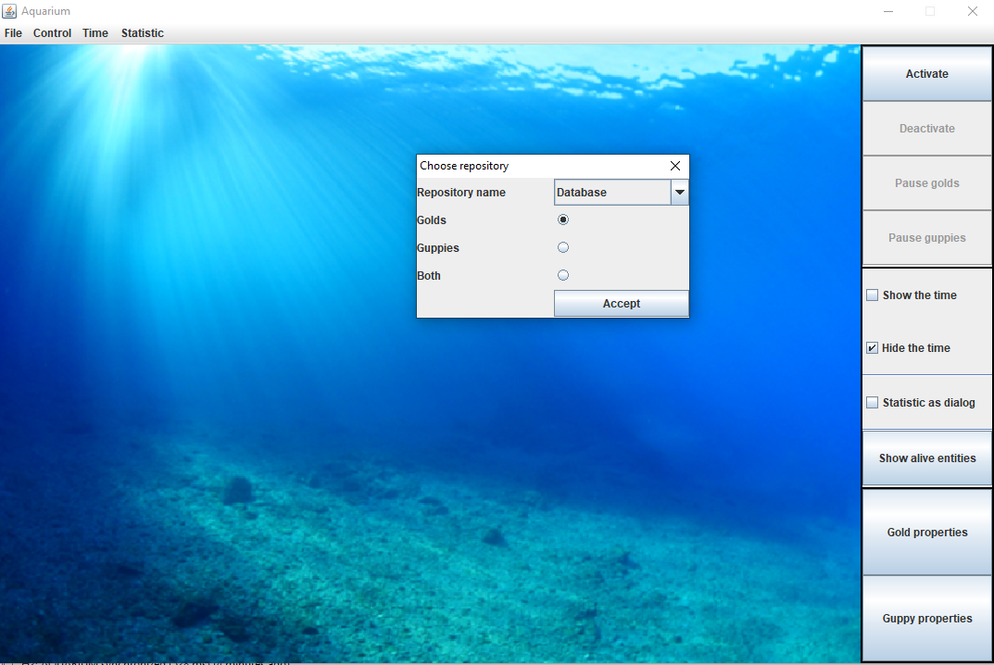
Рисунок 2. Меню выбора места сохранения состояния

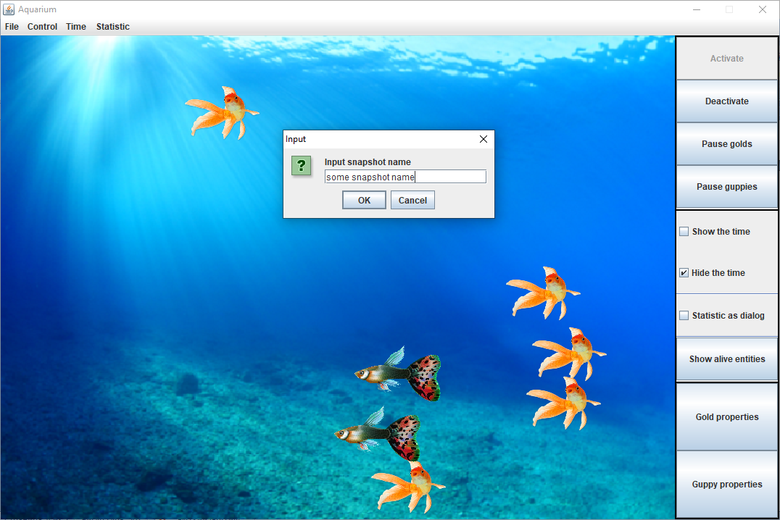

Рисунок 3. Окно ввода названия для сохраненного состояния

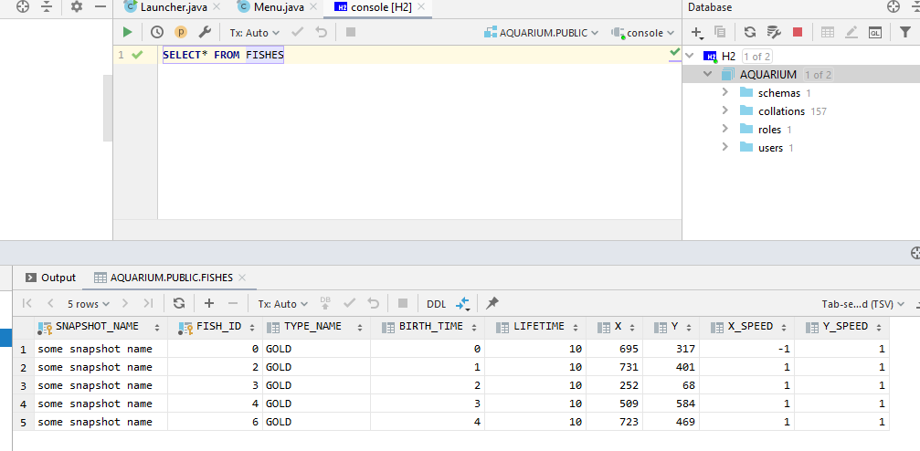
Рисунок 4. Отношение FISHES

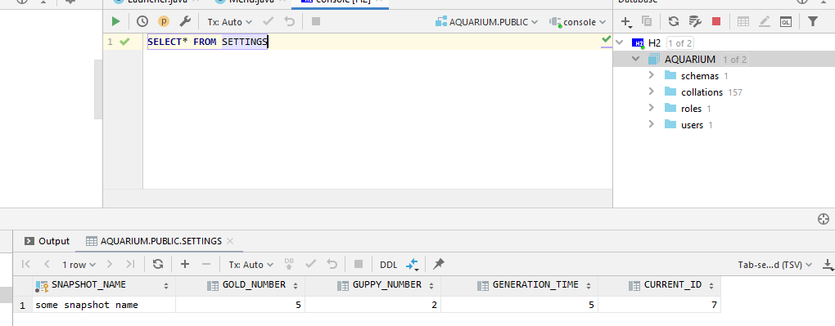
Рисунок 5. Отношение SETTINGS

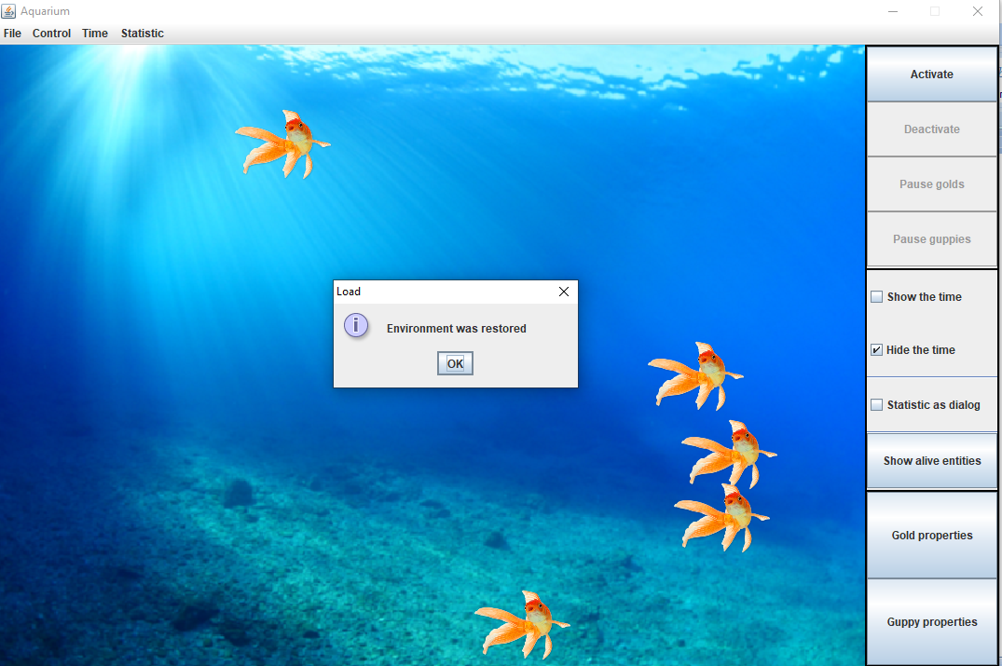
Рисунок 6. Загрузка состояния из базы данных

4. Выводы
В ходе реализации программы были изучены особенности реализации хранения данных в базе данных в приложениях Java. Задача была реализована в соответствии с заданием: разработан дополнительный графический интерфейс, изменена структура и добавлены новые функции.

